# 客户群查询接口维护文档

|  |  |  |  |
| --- | --- | --- | --- |
| **Date**  **日期** | **Revision Version**  **修订版本** | **Change Description**  **修改描述** | **Author**  **作者** |
| 2018-11-16 | 1.0 | initial 初稿完成 | 王宗杰 |

## 环境信息

### 相关主机信息

|  |  |  |  |  |
| --- | --- | --- | --- | --- |
| IP | 路径 | 用户 | 密码 | 备注 |
| 10.25.176.145 | /home/ocdc/tengine/nginx | ocdc |  | 主NGINX |
| 10.25.176.148 | /home/ocdc/tengine/nginx | ocdc |  | 备NGINX |
| 10.31.100.147 | /home/ocdc/coc-tag/ | ocdc |  | 客户群查询API服务 |
| 10.31.100.148 | /home/ocdc/coc-tag/ | ocdc |  | 客户群查询API服务 |

### Nginx环境信息

|  |  |  |  |
| --- | --- | --- | --- |
| IP | 路径 | 端口 | 备注 |
| 10.25.176.145 | /home/ocdc/tengine/nginx | 8180 | 主NGINX |
| 10.25.176.148 | /home/ocdc/tengine/nginx | 8060 | 备NGINX |

### web服务信息

|  |  |  |  |
| --- | --- | --- | --- |
| IP | 路径 | 端口 | 备注 |
| 10.31.100.147 | /home/ocdc/coc-tag/ | 9100 | 客户群查询API服务 |
| 10.31.100.148 | /home/ocdc/coc-tag/ | 9100 | 客户群查询API服务 |

日志路径: /home/ocdc/coc-tag/logs

重启命令: /home/ocdc/coc-tag/restart

### 架构图

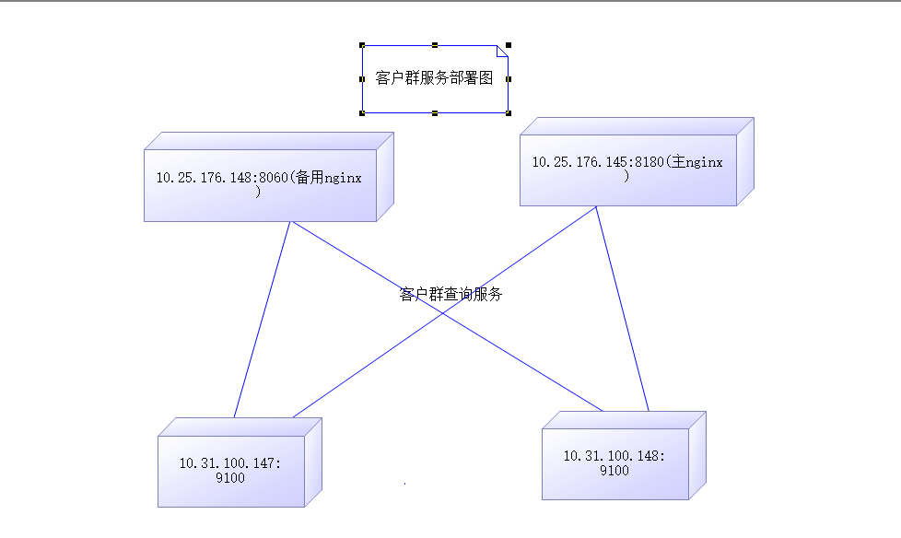

## 2、运维监控

### 2.1、集群切换页面

地址: <http://10.31.100.19/hbase-service/>

非紧急情况不得操作

### 2.2、服务监控页面

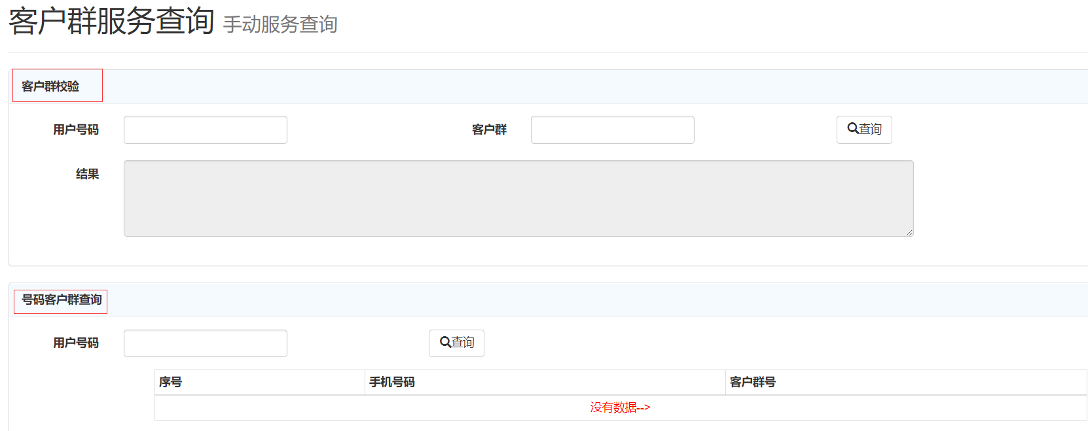

运维人员手动检查

## 3、相关人员

|  |  |  |
| --- | --- | --- |
| 姓名 | 环节 | 备注 |
| 高松 | 客户中心生成用户客户群文件 |  |
| 於在超 | 客户群文件加载到hbase中 |  |
| 王宗杰 | 查询hbase对外提供客户群查询服务 |  |

问题排查步骤：

1. 检查对外提供服务是否正常(2.2 服务监控页面)
2. 检查hbase表是否生成(当天查询前一天的数据,集群信息查看2.1 集群切换页面)
3. 检查hbase表是否完整
4. 检查是否生成客户群文件
5. 其他待补充